Safe Robotics Area Protection: Zusammenarbeit ohne Zwischenfälle

Sicherheit, Flexibilität und Produktivität für die Mensch-Roboter-Interaktion

Waldkirch, im Juni 2018 – Das Sicherheitssystem Safe Robotics Area Protection von SICK ermöglicht eine prozessorientierte Absicherung kooperativer Roboterapplikationen. Es besteht aus einer Sicherheitssteuerung Flexi Soft und einem Sicherheits-Laserscanner – entweder dem platzsparenden S300 Mini Remote für kürzere Reichweiten oder dem microScan3 Core für größere Überwachungsfelder. Safe Robotics Area Protection erfüllt Performance Level PL d nach EN ISO 13849-1. Das Sicherheitssystem ermöglicht dem Maschinenbediener jederzeit einen uneingeschränkten und zugleich sicheren Zugang zum Arbeitsbereich eines Roboters, in dem es dessen Betriebsbedingungen an die Position der Person anpasst. Dieses adaptive Wahrnehmungsvermögen schützt vor Unfallgefahren und verbessert gleichzeitig die Produktivität, in dem Stillstandszeiten reduziert und Arbeitsabläufe des Bedieners ergonomisch wie auch prozesstechnisch optimiert werden. Safe Robotics Area Protection ist eine betriebsfertige und schnell startklare Komplettlösung – das Sicherheitssystem lässt sich dank des vorgefertigten und geprüften Software-Funktionsblocks leicht einbinden und integriert sich einfach in die Steuerungen aller gängigen Industrieroboter.
Die Migrationsfähigkeit der Systemkonfiguration und die Möglichkeit der Anpassung an zusätzliche Sicherheitsfunktionen machen Safe Robotics Area Protection zu einem zukunftssicheren Sicherheitssystem, das es ermöglicht, flexibel und autonom arbeitende Maschinen und Roboter schnell und mühelos an neue Produktionsbedingungen und deren Sicherheitserfordernisse und daraus resultierenden Schutzfeldbedingungen anzupassen.
Sicherheit und Produktivität ergänzen sich
Safe Robotics Area Protection kombiniert auf intelligente Weise die Funktionen eines Sicherheits-Laserscanners – S300 Mini Remote oder microScan3 Core – mit den Möglichkeiten der Sicherheitssteuerung Flexi Soft. So können in Abhängigkeit von der Überwachungssituation am Roboter in den Laserscannern unterschiedlich dimensionierte Feldsätze mit Warn- und Schutzfunktionen eingerichtet und entsprechend einer detektierten Werkerposition dynamisch angepasst werden. Je nachdem, wie weit sich die Person dem Roboter nähert, veranlassen die Sensoren über die Sicherheitssteuerung Flexi Soft eine Reduzierung oder einen Stopp der Roboterbewegung, beispielsweise zum Einlegen oder Entnehmen von Werkstücken. Verlässt die Person den Überwachungsbereich wieder, führt das Sicherheitssystem automatisch eine Sequenzüberwachung durch. Erfüllt diese die Bedingungen für den sicheren Betrieb des Roboters, wird dieser zunächst mit reduzierter Geschwindigkeit angefahren und kehrt dann in seine ursprüngliche Arbeitsgeschwindigkeit zurück, wenn alle Warn- und Schutzfelder wieder frei sind. Der Werker ist so beim Zutritt in den Arbeitsbereich des Roboters jederzeit vor gefahrbringenden Bewegungen geschützt. Gleichzeitig reduziert der automatische Wiederanlauf nach Verlassen des Gefahrenbereichs die Stillstandszeiten, optimiert zugleich die Arbeitsabläufe des Werkers – und schafft so die Voraussetzungen für mehr Produktivität von Maschinen und Industrierobotern.
Vielseitig, integrationsfreundlich, zukunftssicher
Das Sicherheitssystem Safe Robotics Area Protection besticht durch seine Vielseitigkeit: neue Arbeitssituationen und Umfeldbedingungen können ebenso berücksichtigt werden wie die gleichzeitige Durchführung nicht sicherer Automatisierungsfunktionen und sicherheitsgerichteter Funktionen – wie sie vorgefertigt und geprüft sind. Dies wiederum ermöglicht es, das Sicherheitssystem über den verfügbaren Funktionsblock mit minimalem Integrationsaufwand an die gängigsten Roboter-Kontroller einzubinden. Werden im Betrieb weitere Sicherheitsgeräte ergänzt oder zusätzliche Sicherheitsfunktionen erforderlich, können diese nachträglich problemlos integriert werden – was eine zusätzliche Investitions- und Zukunftssicherheit der Safe Robotics Area Protection gewährleistet.
Zusammenarbeit auf Augenhöhe: SICK-Sensorlösungen für die Robotik
Die industrielle Robotik ist einer der entscheidenden Impulsgeber für zukunftssichere Automatisierungskonzepte von morgen – dies umso mehr, als der Mensch und der Roboter in verschiedenen Arbeitsszenarien als „Kollegen“ immer enger zusammenrücken. Hierbei sind es Sensoren, die den Roboter zur präzisen Wahrnehmung seiner Umgebung befähigen und so die Voraussetzung für eine Zusammenarbeit auf Augenhöhe schaffen. SICK bietet für alle Herausforderungen der Robotik die passenden Lösungen: Robot Vision, Safe Robotics, End-of-Arm Tooling, Position Feedback.

Die optischen und kamerabasierten Systeme des Portfolios Robot Vision sind die Augen des Roboters, die ihn Mensch und Material erkennen lassen. Die Sichtführung von Robotern in 2D und 3D ermöglicht in Produktions-, Montage-, Füge- und Handhabungsprozessen hochgradig flexible und produktive Automatisierungslösungen, beispielsweise beim automatischen Kleberaupenauftrag, bei der Schweißnahtkontrolle oder beim „Griff in die Kiste“.

Safe Robotics von SICK steht für Lösungen, die für die Sicherheit der Menschen und gleichzeitig höchste Produktivität sorgen. Sie umfassen alle Maßnahmen, die den sensitiven Nahbereich des Roboters zum sicheren Arbeitsplatz machen. Die adaptive Wahrnehmung seines Umfeldes erfolgt mithilfe von intelligenten, robusten und zuverlässigen Sensoren und sichergerichteten Systemen. Sie ermöglichen den ungehinderten und sicheren Eingriff in den Arbeitsbereich des Roboters – und damit eine zugleich enge und sichere Zusammenarbeit mit dem Menschen.

Beim End-of-Arm Tooling bietet SICK für Greifer und Roboterwerkzeug ausgereifte, intelligente Sensorik, die dem Roboter ein Höchstmaß an Sensitivität verleiht und so das Arbeiten mit Fingerspitzengefühl ermöglicht. Das Portfolio deckt sämtliche Anwendungen in Greifarmen und den entsprechenden Zuführsystemen ab.

Bei SICK-Lösungen zu Position Feedback liefern die in die Antriebe integrierten Motor-Feedback-Systeme die Daten zu Geschwindigkeit und Position sowie zum Zustand des Antriebs. Diese Smart Motor Sensors bilden damit die sensorische Grundlage für alle Bewegungen des Roboters.

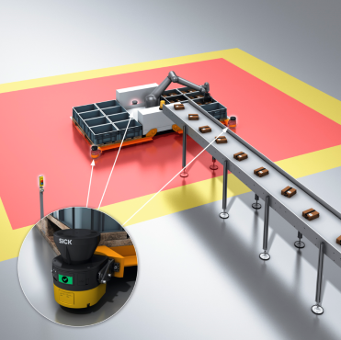
Bild: SICK_safe_robotics_area_protection_0078589
Dank Sicherheitssystem Safe Robotics Area Protection können in Abhängigkeit von der Überwachungssituation am Roboter in den Laserscannern unterschiedlich dimensionierte Feldsätze mit Warn- und Schutzfunktionen eingerichtet und entsprechend einer detektierten Werkerposition dynamisch angepasst werden.

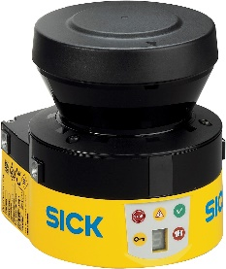
Bild: SICK_S300mini_remote_0051076
Bild: SICK_microscan3_core_0073893
Safe Robotics Area Protection kombiniert auf intelligente Weise die Funktionen eines Sicherheits-Laserscanners – S300 Mini Remote oder microScan3 Core – mit den Möglichkeiten der Sicherheitssteuerung Flexi Soft.
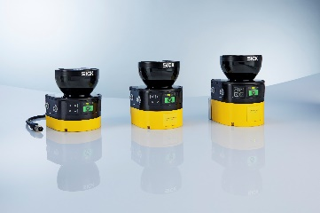

SICK ist einer der weltweit führenden Hersteller von Sensoren und Sensorlösungen für industrielle Anwendungen. Das 1946 von Dr.-Ing. e. h. Erwin Sick gegründete Unternehmen mit Stammsitz in Waldkirch im Breisgau nahe Freiburg zählt zu den Technologie- und Marktführern und ist mit mehr als 50 Tochtergesellschaften und Beteiligungen sowie zahlreichen Vertretungen rund um den Globus präsent. Im Geschäftsjahr 2017 beschäftigte SICK knapp 9.000 Mitarbeiter weltweit und erzielte einen Konzernumsatz von rund 1,5 Mrd. Euro.
Weitere Informationen zu SICK erhalten Sie im Internet unter http://www.sick.com oder unter Telefon
+49 7681 202-4183.

